# Guide rapide pour les utilisateurs — Suivi Chrono
Suivez les étapes ci-dessous dans l'ordre. Chaque action est décrite simplement : où cliquer, ce qui se passe et ce que vous devez faire ensuite.

## 1) Démarrer une session
1. Ouvrez l’application.
2. Remplissez les informations d’observation :
- Nom du collaborateur,
- Nom de l'observateur,
- Date de l'observation.
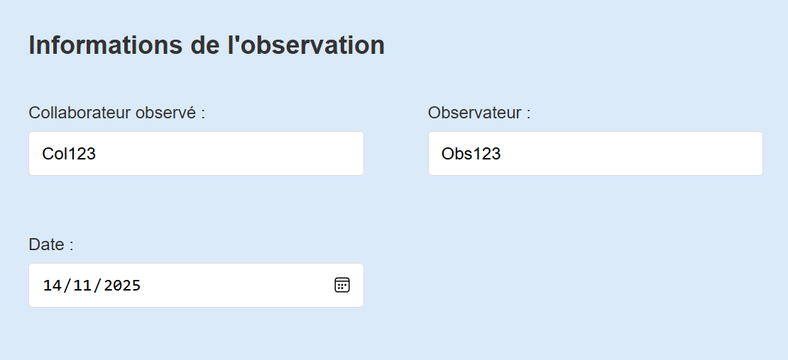
3. Configurez les tâches :
- Entrez le nom de l’activité,
- Entrez la description de l’activité (optionnel),
- Choisissez la couleur du bouton (optionnel),
- Cliquer sur "Ajouter la tâche".
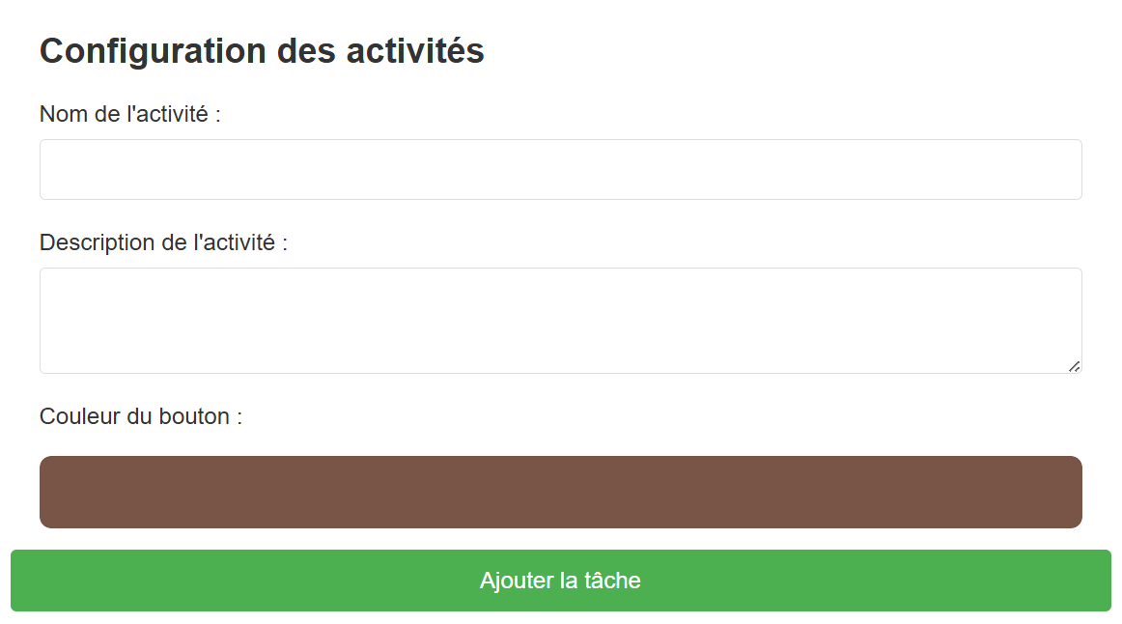
Vous pouvez ensuite consulter toutes les tâches avant de passer à la suite.
3. Cliquez sur "Valider et passer au chronométrage". Vous serez dirigé(e) vers la page des boutons.

## 2) Chronométrage — démarrer une tâche
1. Sur la page des tâches, vous voyez plusieurs boutons (un par tâche).
2. Cliquez sur le bouton de la tâche que vous voulez mesurer : le chronomètre démarre immédiatement pour cette tâche.
3. Le bouton actif devient surligné : cela indique quelle tâche est en cours.
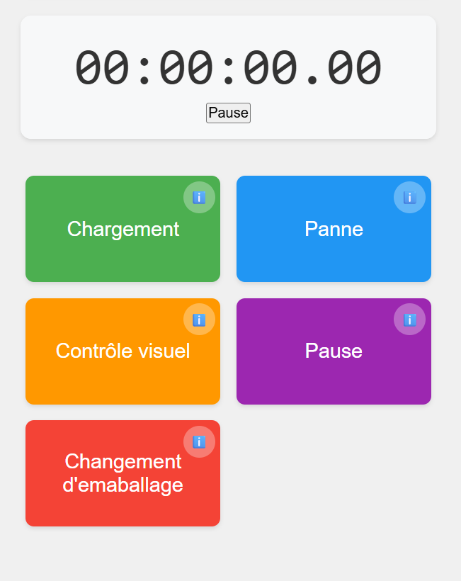
Remarque : un seul clic démarre la mesure, si vous cliquez plusieurs fois sur le même bouton, plusieurs mesures se feront.

### Ajouter une nouvelle tâche pendant que le chronomètre tourne
Si vous cliquez sur **Ajouter une nouvelle tâche** pendant qu'une mesure est en cours :

- Le chronomètre actif CONTINUE de tourner : ajouter une tâche n'arrête pas la mesure en cours.
- Une fenêtre s'ouvre pour saisir le titre, la description et la couleur de la nouvelle tâche.
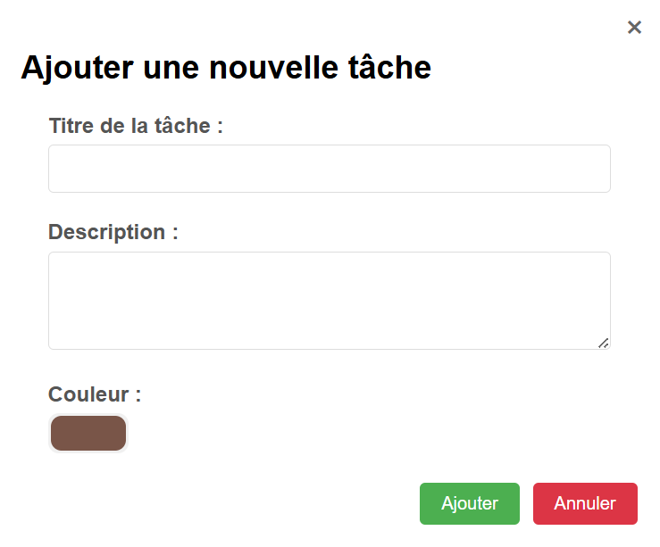
- Après avoir sauvegardé la tâche, un nouveau bouton apparaît dans la grille des tâches.
- Le chronomètre reste associé à la tâche initiale (la nouvelle tâche ne démarre pas automatiquement).
- Si vous voulez mesurer la nouvelle tâche immédiatement, cliquez sur son bouton : cela arrêtera la tâche en cours (qui sera enregistrée) et démarrera la nouvelle tâche.

Si le chronomètre est en **pause** au moment où vous cliquez sur "Ajouter une nouvelle tâche", le comportement est identique : la pause reste active, la fenêtre s'ouvre, et l'ajout n'altère pas l'état de pause. Pour reprendre la tâche en pause, cliquez sur "Reprendre" ou sur le même bouton de tâche.

## 3) Pause / Reprendre
1. Pour mettre la mesure en pause, cliquez sur le bouton "Pause".
- Le chronomètre s'arrête temporairement.
- Le bouton change de texte en "Reprendre".
- Aucune donnée n'est enregistrée automatiquement tant que vous êtes en pause.

2. Pour reprendre la même tâche :
- Cliquez sur le même bouton tâche ou sur "Reprendre".
- Le chronomètre reprend depuis l'instant où vous l'aviez mis en pause.

3. Important — si vous cliquez sur une AUTRE tâche pendant que vous êtes en pause :
- Le temps que vous aviez en pause est enregistré (finalisé) pour la tâche en pause.
- La nouvelle tâche démarre immédiatement.

## 4) Changer de tâche pendant la mesure
Si vous êtes en train de mesurer la Tâche A et que vous cliquez sur la Tâche B :
- La Tâche A est automatiquement arrêtée et son temps est enregistré.
- La Tâche B démarre immédiatement.

## 5) Terminer la session
Cliquez sur "Terminer la session".
- Si une tâche est en cours, elle est arrêtée et enregistrée.
- Vous êtes redirigé(e) vers la page de synthèse (Résumé).

## 6) Consulter le résumé et classifier
Sur la page de résumé vous voyez :
- Les graphiques (VA/NVA, répartition par activité, etc.),
- Le détail des temps par tâche.
2. Pour chaque tâche, choisissez si elle est VA (valeur ajoutée) ou NVA (non-valeur ajoutée) en cliquant sur le bouton correspondant.
- Le graphique VA/NVA se met à jour automatiquement.
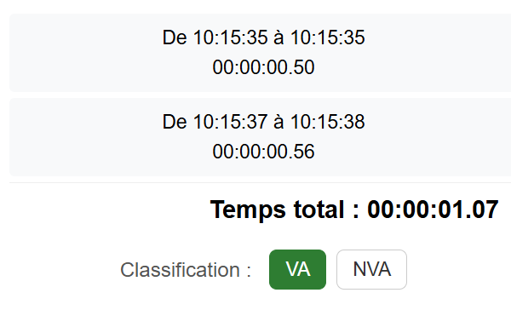

## 7) Exporter les résultats (Excel)
Vous avez deux boutons d'export :
- "Exporter vers le template (actuellement non fonctionnel)" : non fonctionnel pour le moment car le template n'est pas finalisé.
- "Exporter (avec graphiques)" : RECOMMANDÉ — il crée un fichier Excel contenant les graphiques visibles (insérés comme images). C'est la manière la plus simple et fiable d'obtenir un fichier Excel avec des visuels. Toutes les données des mesures sont aussi dans ce même Excel. En le téléchargeant vous avez accès à toutes les données de la session.
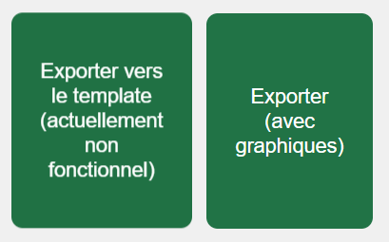

Procédure recommandée :
1. Sur la page "Résumé", cliquez sur **Exporter (avec graphiques)**.
2. Téléchargez le fichier généré et ouvrez-le avec Excel pour visualiser les données

